ГРАФИК ПРИЕМА ГРАЖДАН
депутатами Бездежского сельского Совета депутатов 29- созыва

Ф.И.О.  депутата, место работы | Наименование избирательного округа | Время и место приема
  Гриневич  Николай  Иванович  директор ОАО  «Бездеж-Агро» | Бездежский №1  аг. Бездеж: ул. 8 Марта, ул. Веселая, ул. Гагарина, ул. Колхозная, ул.Мира, ул.Первомайская, ул.Пионерская, ул.Садовая, ул.Хомская | Первая среда  месяца  11.00-12.00  Административное здание ОАО «Бездеж-Агро», кабинет директора  т. 21482  +375(29)6909808
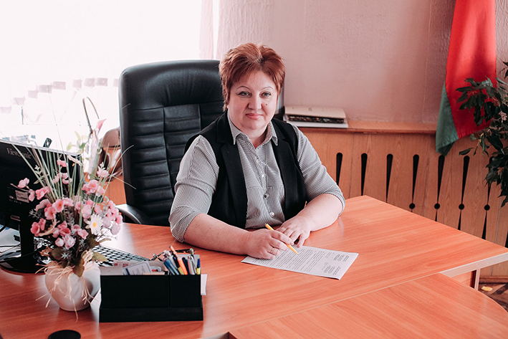  Колосей  Инесса  Алексеевна  председатель Бездежского  сельского Совета депутатов | Дрогичинский №2  аг. Бездеж: ул. Дрогичинская, ул.Заводская, ул.Комсомольская, ул.Партизанская, ул.Почтовая, д. Заклетенье | Первая среда  месяца  8.00-13.00  Административное здание Бездежского сельского Совета, кабинет председателя  т.2-14-65  +375298258247
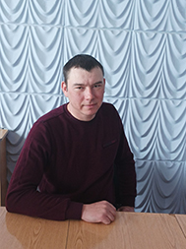  Шмаровский  Дмитрий  Иосифович  начальник цеха кормопроизводства ОАО «Бездеж-Агро» | Заставский №3  аг. Бездеж: ул. Советская, ул.Зеленая, д. Заставье | Вторая среда  Месяца  9.00 -10.00  Административное здание ОАО «Бездеж-Агро», кабинет главного агронома  т. +375(29)2597905
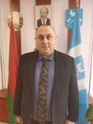  Базака  Павел  Валентинович  директор ГУО «Бездежская средняя школа» | Ленинский №4  аг. Бездеж: ул. Лесная, ул.Ленина, ул.Новоселов, ул.Полевая, пер. Ленина, д. Кокорица | Вторая среда  Месяца  9.00-10.00  ГУО «Бездежская средняя школа», кабинет директора  т.21519  +375(33)6233568
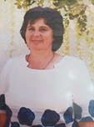  Гутовец  Лариса Николаевна  главный агроном ОАО «Бездеж-Агро» | Завершский №5  д.Завершье, д. Микитск: ул. Ивановская, ул. 8 Марта | Третья среда  месяца  9.00-10.00  Административное здание ОАО «Бездеж-Агро», кабинет главного агронома  +375(29)6366043
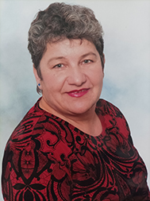  Мартинович  Галина  Федоровна  бригадир производственной бригады в животноводстве фермы Кремно ОАО «Бездеж-Агро» | Кремновский №6  д. Кремно, д. Белая, ул. 30 лет Победы д. Микитск | Четвертая среда  Месяца  15.00-16.00  Красный уголок фермы Кремно  +375(33)3898135

